**1.cnn加速器-kpe模块：**

DUT功能：

kpe_ifmap：输入的图片像素

kpe_weight：输入的卷积核的参数权重

kpe_sum：最终输出的运算结果

enable：kpe的使能信号，若为零，输出kpe_sum恒为零

ctrl_kpe_bypass：kpe旁路选择信号，若为零，输出kpe_sum为正常运算结果，若为1，kpe不运算直接输出kpe_ifmap

stgr_precision_kpe_shift：移位个数（防溢出）

stgr_precision_ifmap：ifmap精度

stgr_precision_weight：权重的精度

~~ctrl_kpe_src0_enable、ctrl_kpe_src1_enable、ctrl_kpe_mul_enable、ctrl_kpe_acc_enable、ctrl_kpe_acc_rst分别为ifmap输入使能、权重输入使能、乘法使能、累加使能、累加复位信号。~~

~~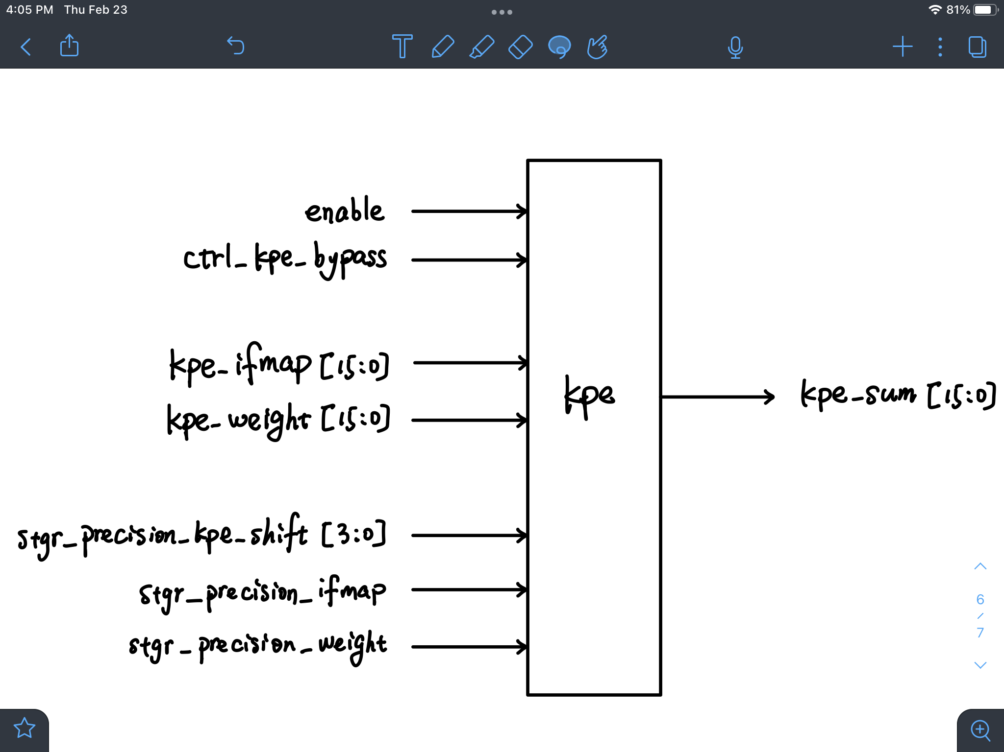~~

熟悉代码，画出框图：

熟悉testcase，写出testplan：

保存波形、覆盖率截图：**covergroup中auto_bin_max自动仓的option定为16个，便于统计，也可以减少trancaction的用量。当ifmap和weight的精度为8bit时，排除掉9/10/11/12bit的移位操作，从ifmap和weight的交叉覆盖率中看出，kpe_shift除了9/10/11/12的其他情况全覆盖到。**

